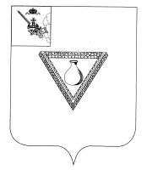

**ПОСТАНОВЛЕНИЕ**

**АДМИНИСТРАЦИИ ЧАГОДОЩЕНСКОГО МУНИЦИПАЛЬНОГО ОКРУГА ВОЛОГОДСКОЙ ОБЛАСТИ**

№ 842

06.07.2023г.

пЧагодаччАЧагода

О внесении изменений в объект адресации.

В соответствии с п. 27 ч. 1 ст.16 Федерального закона от 06.10.2003 г. №131-ФЗ «Об общих принципах организации местного самоуправления в Российской Федерации», в соответствии с Правилами присвоения, изменения и аннулирования адресов, утвержденными постановлением Правительства Российской Федерации от 19.11.2014 г. №1221, ПОСТАНОВЛЯЮ:

Земельный участок, ранее расположенный по адресу: Вологодская область, р-н. Чагодощенский, д. Анисимово, кадастровый номер 35:18:0101002:110, площадь 1100 кв. м., в связи с упорядочением адресного хозяйства, считать расположенным по адресу: Российская Федерация, Вологодская область, Чагодощенский муниципальный округ, деревня Анисимово, улица Инженерная, земельный участок 11.

Глава Чагодощенского

муниципального округа А.В.Косёнков